真空的获得与测量方法实验
材21 宁星之 2002012365
实验目的
1．了解用真空机组（包括机械泵，扩散泵，阀门）获得真空的方法；
2．了解复合真空计的一般原理及正确使用方法；
3．掌握由低真空度到高真空度的真空机组操作方法及用真空火花和复合真空计测量真空度的方法。
实验原理
采用机械泵及扩散泵使真空设备获得一定的真空，利用复合真空计，或高频测漏仪等测量真空度。
实验装置及仪器
1．真空机组： 1台
2．复合真空计，高频探漏器（真空火花枪） 各1台
3．未开封的DL－2型电离计，W2R－1型热 各1支
实验步骤
A.测试阶段：
1．开机械泵
2．打开低真空泵 （三通阀往里推到死点）及高真空阀。
3．测量低真空，使整个系统抽至6.7Pa以上真空度。
4．接通冷却水及扩散泵加热器，扩散泵加热约30分钟后就开始正常工作。
5．低真空测量超过0.13Pa转至高真空测量，直到机组能应能达到的极限真空度为止。
测试结果符合要求，即可开始对真空容器进行正常的真空操作。至此整个安装调试结束。若需立即投入操作，则按下列步骤：
1．切断真空测量，关闭高真空阀，三通阀往外拉至死点，停机械泵打开充气阀。
2．打开真空容器，作好一切容器内的安装及其它准备工作。
3．封闭好容器，关充分阀。
4．开机械阀，对容器进行预抽真空阀，待真空度超过0.13Pa
5．（正常情况下，打开高真空阀后2-3分钟就进入0.01Pa数量级）转至高真空测量，直到所需的真空度为止。
6．进行真空容器内的一切操作，直到操作全部结束，再按1-6部进行下一次工作。
B.结束阶段
当全部工作结束而不再进行抽真空时，应按下列顺序结束机组的工作
1．切断真空测量，停止扩散泵加热。
2．关高真空测量，停止扩散泵加热。
3．开充气阀
4．打开真空容器，结束容器内全部拆卸，清洗及其它工作。
5．封闭好真空容器，关充气阀
6．开机械泵，对容器抽低真空3-5分钟
7．停止机械泵。机械泵上的磁力阀自动关闭并对机械泵放气，使机械泵抽气口处于大气压下。
8．待扩散泵冷却后切断冷却水，全部工作结束。
为了缩短辅助时间可按下列步骤：
1．关高真空阀。
2．按通冷却水。
3．开充气阀，打开容器，进行一切装卸，清洗等准备工作。
4．封好容器，关充气闸。
5．三通阀往外推至死点，抽真空3-5分钟
6．三通阀往里推至死点，进行直级抽气
7．40分钟后，打开高真空阀，10分钟后，真空容器内抽成0.001-0.0001Pa，到所需真空度进行一切真空操作。
此7个步骤与前述阶段不同之处在于扩散泵启动与真空容器的准备工作是同时进行的，节省时间。
实验数据及处理
1．实验数据记录表格
t/10s | p*100/Pa | t/10s | p*100/Pa | t/10s | p*100/Pa | t/10s | p*100/Pa
1 | 5.11 | 21 | 1.04 | 41 | 0.699 | 61 | 0.490
2 | 4.26 | 22 | 1.17 | 42 | 0.684 | 62 | 0.481
3 | 3.67 | 23 | 1.01 | 43 | 0.653 | 63 | 0.547
4 | 3.28 | 24 | 0.902 | 44 | 0.595 | 64 | 0.453
5 | 3.15 | 25 | 0.967 | 45 | 0.579 | 65 | 0.454
6 | 3.02 | 26 | 0.976 | 46 | 0.660 | 66 | 0.480
7 | 2.66 | 27 | 1.00 | 47 | 0.609 | 67 | 0.448
8 | 2.52 | 28 | 0.807 | 48 | 0.559 | 68 | 0.436
9 | 2.50 | 29 | 1.05 | 49 | 0.613 | 69 | 0.416
10 | 1.88 | 30 | 0.840 | 50 | 0.563 | 70 | 0.432
11 | 1.77 | 31 | 0.760 | 51 | 0.561 | 71 | 0.447
12 | 1.47 | 32 | 0.749 | 52 | 0.523 | 72 | 0.447
13 | 1.43 | 33 | 0.851 | 53 | 0.510 | 73 | 0.397
14 | 1.41 | 34 | 0.705 | 54 | 0.506 | 74 | 0.397
15 | 1.30 | 35 | 0.891 | 55 | 0.487 | 75 | 0.409
16 | 1.19 | 36 | 0.711 | 56 | 0.489 | 76 | 0.401
17 | 1.47 | 37 | 0.674 | 57 | 0.487 | 77 | 0.437
18 | 1.13 | 38 | 0.887 | 58 | 0.495 | 78 | 0.406
19 | 1.21 | 39 | 0.655 | 59 | 0.490 | 79 | 0.384
20 | 1.04 | 40 | 0.670 | 60 | 0.483 | 80 | 0.371
2．根据所测的数据作图如下：
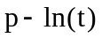图像
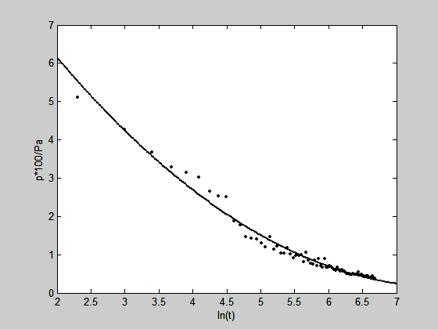
p-t图像
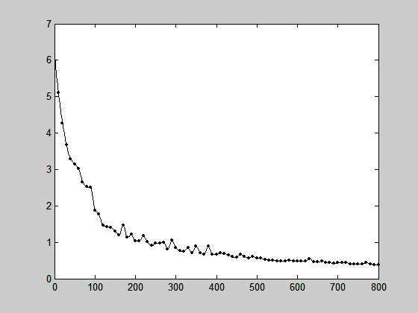
可以看出，随着时间的推移，真空泵中的压强逐渐减小，真空度不断提高，且压强与时间的自然对数近似成抛物线关系，如上图拟合的曲线所示；下图就是原始的压强数据对原始的时间数据作图，数据处理工具为Excel2003和Matlab6.1。
实验分析讨论题
1、真空系统工作时突然的停水或停电应用什么措施？
答：当突然发生停水或停电的情况时，应该立即切断真空测量开关和高真空阀，将三通阀往外拉至死点，待情况回复正常后，等待机械泵工作两到三分钟后，将三通阀往里推至死点，继续转入正常工作；如果上述突然情况三十分钟内不能修复，则应该将扩散泵去热，待情况回复正常后继续加热。
2、在开动扩散泵后为什么真空度突然下降的很低，然后又上升？
答：扩散泵刚刚开动时，其内部加热产生的油蒸汽具有很大的压强，因此会降低真空度；但是，油分子与空气分子碰撞后，油蒸汽会碰到泵壁而冷凝，而空气分子经过几次碰撞后从排气口排出，因此，真空度又会上升。
实验总结
对参量测控实验，我个人有下面的一些想法：
1、我觉得应该增加授课的时间，因为很多仪器原理是我们从来没有接触过的，增加授课时间应该会有助于加深对实验的理解。
2、作为参量检测与控制，我觉得加大实验的计算机使用程度时必要的，即使不使用计算机辅助实验过程，也应该建议使用软件处理数据，这从一定意义上说是这个实验的精确程度要求的。
3、对于基本操作部分，可以保留经典传统实验，不用计算机辅助，培养动手能力；
另外，可否考虑将实验列入学校的二级选课，以选课的形式固定实验的时间，避免某些时间实验人数过多，某些时间实验的人数有过少的局面。
以上只是我个人的一点看法，请老师指正。

